FOTOS DE ESCULTURA RENACENTISTA
(ed. Mercaba, Murcia-España)

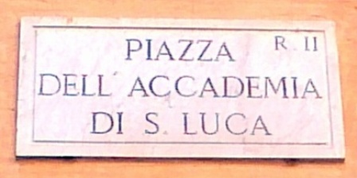

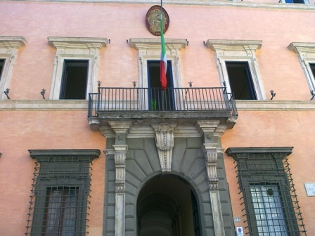

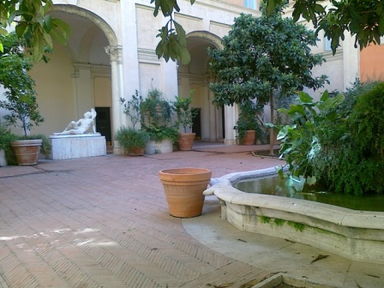

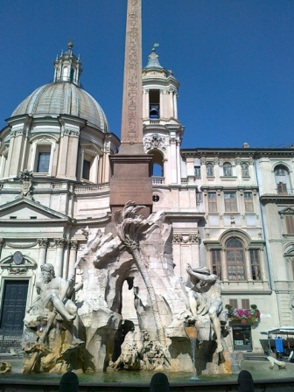

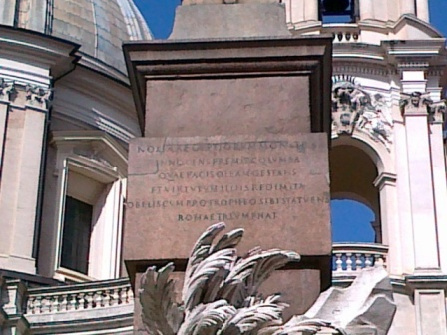

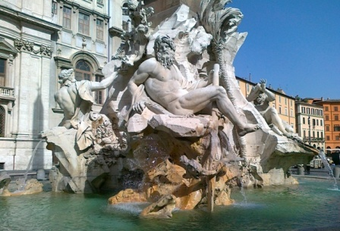

Manuel Arnaldos
Mercaba, diócesis de Cartagena-Murcia
más información
versión imprimible 
Indice general: www.mercaba.org/GradodeHistoria/1.htm 

